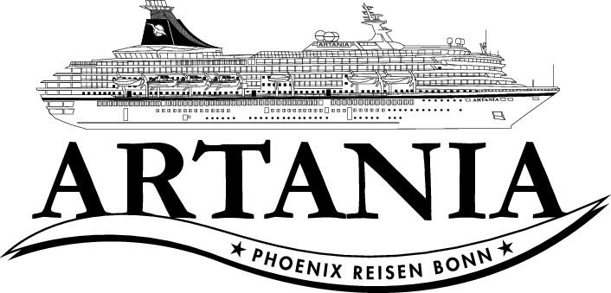

**Ausflugsbericht**

ART 293 A: 30.03.2022 – 17.04.2022

Entdeckerfahrt ins östliche Mittelmeer

**Begleitung außer Phoenix**

Rolf Apholte Bordpfarrer

Katharina Guthoff Lektorin

Sophie Moser Geigerin

Thomas Karl Guthoff Pianist Michaela Meurer Handykurse

Christoph Reichhardt Bike Guide

**Fr 01.04. Gallipoli / Italien 08:00 - 17:00 Uhr**

**Stadtrundgang Gallipoli | ca. 2,5 Std. | Preis 19 €**

Gallipoli gilt als Juwel der salentinischen Halbinsel und liegt an der Ionischen Küste gegenüber dem Golf von Taranto. Die Stadt wurde von den Griechen gegründet und 266 v. Chr. von den Römern erobert. Der Name der Stadt kommt vom griechischen "kalè polis" und bedeutet "schöne Stadt". Dieser Eindruck findet sich auch heute noch bestätigt. Die Stadt besteht aus der Altstadt (centro storico) und der Neustadt (Borgo). Die Altstadt, umgeben von Festungsmauern, liegt auf einer kleinen Insel, die durch eine Brücke aus dem 17.Jh. mit dem Festland verbunden ist. Bei Ihrem Spaziergang durch die engen Gassen der Altstadt wandeln Sie auf den Spuren der Vergangenheit und entdecken u.a. viele schöne Kirchen, die alle dem Meer zugewandt sind, sowie insbesondere die Kathedrale Sant'Agata mit eindrucksvoller Fassade (Außenbesichtigungen). In Richtung Neustadt, auf der anderen Seite der Brücke, sehen Sie u.a. den "Griechischen Brunnen" (im 16.Jh. neu erbaut). Nach diesen Eindrücken gehen Sie wieder zu Fuß zurück zum Schiff.

Bitte beachten: Für Gäste mit eingeschränkter Beweglichkeit nicht geeignet. Begrenzte Teilnehmerzahl.

Vorbehaltlich Änderungen Programm/Preis (Stand: Januar 2022)

* Ausflug nach Plan
* Übersetzung aus dem Englischen bei archäologischen Detailbeschreibungen teils schwierig – hier wäre ein deutscher Guide besser

**Otranto | ca. 4,5 Std. | Preis 39 €**

Nach etwas mehr als einer Stunde Fahrt erreichen Sie Otranto, im östlichsten Zipfel Italiens gelegen. Der Ort, im Volksmund auch "Das Tor zum Osten" genannt, war Jahrhunderte lang ein wichtiger Knotenpunkt zwischen dem Orient und der westlichen Welt. Sie unternehmen einen etwa einstündigen Rundgang durch den alten Stadtkern und besichtigen die Kathedrale, gebaut 1080, mit riesigen Mosaiken aus dem 12 Jh. Zudem befinden sich in der Kathedrale auch Reliquien der 800 Märtyrer von Otranto, die von den Türken während der Eroberung in 1480 getötet wurden, da sie es ablehnten, dem christlichen Glauben abzuschwören. Nach dem Rundgang etwas Freizeit für eigene Erkundungen und Rückfahrt zum Hafen von Gallipoli.

Bitte beachten: Für Gäste mit eingeschränkter Beweglichkeit beschwerlich.

Vorbehaltlich Änderungen Programm/Preis (Stand: Januar 2022)

* Ausflug nach Plan
* Gerne ein paar Minuten Freizeit mehr einplanen

**Kulinarisches Apulien | ca. 2,5 Std. | Preis 59 €**

Genießen Sie das Panorama Apuliens während Ihres Bustransfers nach Cutrofiano, das von Olivenbäumen, roter Erde und Trockenmauern geprägt ist. Nach der Ankunft werden Sie in der Masseria L’Astoree begrüßt. Sie besuchen die unterirdische Ölmühle aus der zweiten Hälfte des 18. Jahrhunderts und erfahren mehr über den Handel mit Öl. Bestaunen Sie den unterirdischen Fassraum, der als "Weinkathedrale" bekannt ist. Der Besuch beinhaltet weiterhin ein kleines Museum, das alte Instrumente zur Weinherstellung ausstellt. Danach genießen Sie eine Verkostung von zwei Weinen und Bio-Olivenöl extra vergine mit Tarallini (Salzgebäck), lokalem Käse und Salami, sonnengetrockneten Tomaten in Öl und einem typischen "Pizzo" (kleiner Brotlaib), mit Zwiebeln, schwarzen Oliven und Tomaten. Nach der Besichtigung und Verkostung erfolgt die Rückfahrt nach Gallipoli zum Schiff.

Bitte beachten: Sehr begrenzte Teilnehmerzahl.

Vorbehaltlich Änderungen Programm/Preis (Stand: Januar 2022)

* Ausflug nach Plan
* Laut der italienischen Agentur ist der Ausflug für 3 h geplant – diese sind auch notwendig – bitte in Ausflugsbeschreibung anpassen
* Die unterirdische Ölmühle existiert nicht mehr – lediglich die Kellergewölbe wurden besichtigt (keine Reklamation von Gästen)

**Lecce | ca. 4 Std. | Preis 59 €**

Von Gallipoli fahren Sie ca. 45 Minuten nach Lecce. Die Stadt römischen Ursprungs liegt im Herzen der süditalienischen Region Salento. An der Piazza St. Oronzo passieren Sie das römische Amphitheater (keine Innenbesichtigung). Sie unternehmen einen ca. 1,5-stündigen geführten Rundgang durch die historische Altstadt mit schönen Barockbauten. Nicht umsonst wird Lecce auch als "Florenz Süditaliens" bezeichnet. Sie passieren die Basilika Sta. Croce, den Gouverneurspalast und den schönsten Platz Lecces, die Piazza Duomo. Nach etwas Freizeit Rückfahrt nach Gallipoli.

Bitte beachten: Für Gäste mit eingeschränkter Beweglichkeit nicht geeignet. Bequemes Schuhwerk empfohlen.

Vorbehaltlich Änderungen Programm/Preis (Stand: Januar 2022)

* Ausflug nach Plan
* Audioguides ließen sich wohl nicht kalibrieren

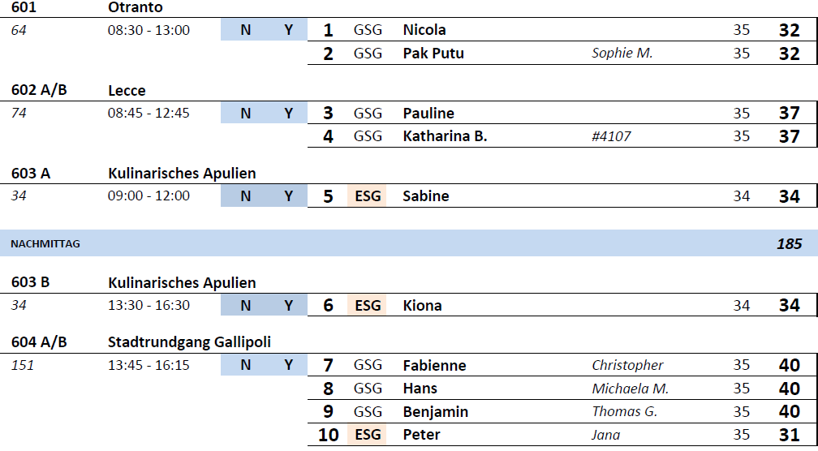

**Sa 02.04. Syrakus / Sizilien / Italien 09:00 - 20:00 Uhr**

**Catania | ca. 4,5 Std. | Preis 39 €**

Catania, Siziliens zweitgrößte Stadt, liegt am Fuße des Ätna. Während dieses Ausfluges entdecken Sie die Barockstadt, die nach einem Erdbeben 1693 wieder aufgebaut wurde. Fahrt vom Hafen in die Innenstadt, u.a. vorbei am Brunnen "Fontana di Proserpina", der Piazza Verga, Via Etnea, Villa Bellini und Piazza Stesicoro mit dem Denkmal Vincenzo Bellinis und den Überresten des römischen Amphitheaters. Während Ihres etwa 1,5-stündigen Rundgangs durch das historische Zentrum sehen Sie die barocke Kathedrale mit der St. Agatha Kapelle, den Elefantenbrunnen, die Via Crociferi mit ihren herrlichen Kirchen und die Piazza Università. Anschließend etwas Freizeit, bevor es zum Schiff zurückgeht.

Bitte beachten: Für Gäste mit eingeschränkter Beweglichkeit nicht geeignet.

Vorbehaltlich Änderungen Programm/Preis (Stand: Januar 2022)

* Ausflug nach Plan
* Bus Nr. 4: kurzfristiger Buswechsel am Hafen, da Mikro im Bus defekt
* Bus Nr. 6: Busfahrer fuhr mit geöffneter Hintertür los – Frau Irene Hoffmann (#6636) fiel hierdurch hin und riss Frau Erika Böhland (#5482) mit zu Boden – Zeugen: Ehepaar Saalfeld (#6485). Nach Rückkehr zum Schiff wurde das Hospital aufgesucht. Medical Report vom italienischen Guide liegt ebenfalls vor.

**Ragusa Ibla | ca. 5 Std. | Preis 39 €**

Sie fahren etwa 1,5 Std. nach Ragusa Ibla, bedeutendes historisches Zentrum der Stadt Ragusa, das seit 2002 auf der Liste des UNESCO-Weltkulturerbes geführt wird. Es zeichnet sich durch sein künstlerisch-architektonisches Erbe mit barocken Palästen und Kirchen aus. Während des Rundgangs durch die engen, gewundenen Gassen erleben Sie die ausdrucksstarke altertümliche Atmosphäre. U.a. sehen Sie den prachtvollen Dom San Giorgio, der als ein Meisterwerk des sogenannten Ibleischen Barocks gilt, sowie die ebenfalls barocke Kirche San Giuseppe. Sie haben im Anschluss etwa eine halbe Stunde Zeit zur freien Verfügung für individuelle Unternehmungen, bevor die Rückfahrt zum Schiff erfolgt.

Bitte beachten: Für Gäste mit eingeschränkter Beweglichkeit nicht geeignet.

Vorbehaltlich Änderungen Programm/Preis (Stand: Januar 2022)

* Ausflug nach Plan

**Noto | ca. 4 Std. | Preis 49 €**

Nur 35 km von Syrakus entfernt liegt auf 159 m Höhe die Kleinstadt Noto, von Olivenhainen und Mandelbäumen umgeben. 2002 von der UNESCO zum Welterbe erklärt, ist Noto ein Musterbeispiel spätbarocker Architektur. Die Stadt wurde nach einem Erdbeben 1693 ab 1703 komplett im sizilianischen Barock neu aufgebaut. Während eines etwa 2-stündigen Rundgangs können Sie die aus hellem Kalktuff erbauten Paläste und Kirchen bestaunen, darunter den Palazzo Ducezio (das heutige Rathaus), den Palazzo Nicolaci mit beeindruckenden Balkonen sowie den Dom. Nach der Führung etwas Freizeit für eigene Erkundungen und anschließend Rückfahrt nach Syrakus zum Schiff.

Bitte beachten: Für Gäste mit eingeschränkter Beweglichkeit nicht geeignet.

Vorbehaltlich Änderungen Programm/Preis (Stand: Januar 2022)

* Ausflug nach Plan

**Syrakus | ca. 4 Std. | Preis 69 €**

Sie besichtigen die Geburtsstadt des Archimedes und Heimatstadt Platons. Syrakus blickt auf eine lange und interessante Geschichte zurück, viele Ruinen erinnern heute noch an das Altertum. Sie sehen u.a. den Apollo-Tempel, ältestes dorisches Bauwerk Siziliens, die Barock-Kathedrale (Außenbesichtigung) und den Arethusa-Brunnen. Vom griechischen Amphitheater führt ein schattiger Weg zu den gewaltigen Steinbrüchen "Latomia del Paradiso", die in griechischer Zeit als Gefängnis dienten. Ein Felsbogen führt zur Höhle "Ohr des Dionysos", die der griechische Gott Dionysos benutzt haben soll, um Gefangene zu belauschen. Neben einem Transfer zur archäologischen Ausgrabungsstätte findet die Besichtigung größtenteils zu Fuß statt.

Bitte beachten: Für Gäste mit eingeschränkter Beweglichkeit nicht geeignet.

Vorbehaltlich Änderungen Programm/Preis (Stand: Januar 2022)

* Ausflug nach Plan
* Evtl. mehr Freizeit einplanen
* Bus Nr. 10: Mikro defekt – Audioguides wurden deshalb bereits im Bus genutzt

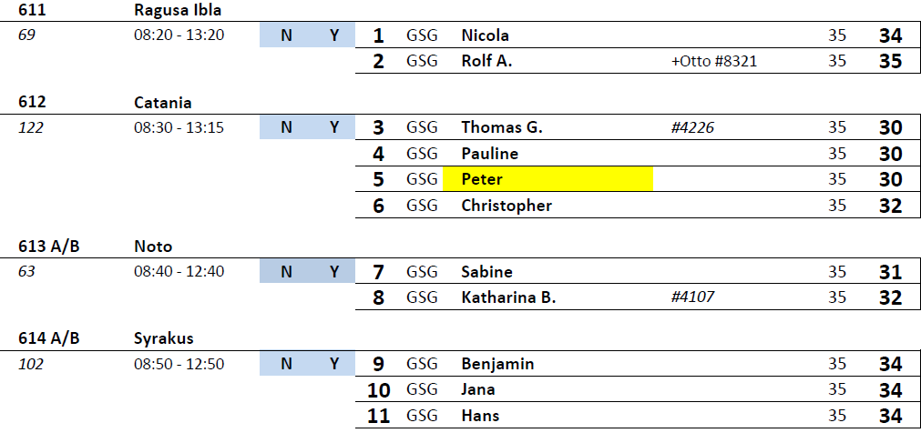

**So 03.04. Gozo / Malta 07:30 - 16:00 Uhr**

**Keine Ausflüge – nur individuelle Landgänge**

**So 03.04. Valletta / Malta ETA 18:00 Uhr**

**Mdina bei Nacht | ca. 2 Std. | Preis 45 €**

Nach dem Abendessen an Bord fahren Sie nach Mdina, der früheren Hauptstadt der Insel. Mdina ist eines der schönsten Beispiele einer lebendigen, mittelalterlichen Stadt. Sie spazieren durch die abendlich beleuchteten Straßen und erleben die herrliche Aussicht auf das Lichtermeer Maltas. Bevor Sie zum Schiff zurückkehren, laden wir Sie noch auf ein Glas Prosecco ein.

Bitte beachten: Für Gäste mit eingeschränkter Beweglichkeit nicht geeignet.

* Ausflug nach Plan

**Mo 04.04. Valletta / Malta ETD 15:30 Uhr**

**Valletta und Mdina | ca. 4,5 Std. | Preis 35 €**

Sie fahren zuerst nach Mdina, einem der schönsten Beispiele einer lebendigen mittelalterlichen Stadt. Dort spazieren Sie durch die lebhaften Straßen, genießen die herrliche Aussicht von den Befestigungsmauern und passieren die, nach einem Erdbeben um 1700, im Barockstil wiederaufgebaute Kathedrale. Anschließend fahren Sie zurück nach Valletta, der heutigen Hauptstadt Maltas. Ihr Rundgang führt Sie zur St. Paul's Kathedrale und zu den Oberen Barrakka Gärten, einer stilvoll angelegten Grünanlage auf dem höchsten Punkt der Bastion aus dem   
16.Jh. Von dort haben Sie einen schönen Blick auf den Hafen. Anschließend fahren Sie zum Schiff zurück.

Bitte beachten: Für Gäste mit eingeschränkter Beweglichkeit nicht geeignet.

* Ausflug nach Plan

**Hafenrundfahrt | ca. 2 Std. | Preis 45 €**

Nach einem kurzen Fußweg zum Schiffsanleger, besteigen Sie Ihr Ausflugsboot. Während Ihrer Fahrt erkunden Sie die beiden Naturhäfen Maltas, die zu den Schönsten Europas zählen. Die Ausblicke vom Boot auf die Befestigungs- anlagen und die Stadtmauer sind einzigartig und bieten herrliche Fotomotive. Erfahren Sie mehr über die Geschichte Maltas und sehen Sie einige der historischen Forts, wie z.B. St. Angelo, Ricasoli, St. Elmo, Tigné und Manoel. Anschließend kurzer Fußweg zurück zum Schiff.

* Ausflug nach Plan
* Tigné und Manoel wurden aufgrund des stürmischen Wetters nicht angefahren – die Hafenrundfahrt blieb im Bereich von St. Angelo, Ricasoli und St. Elmo
* Hafenrundfahrt dauerte nur ca. 1 Stunde
* Bitte diese Variante B im Ausflugstext erwähnen (passiert über 50% der Anläufe)

**Rabat mit der Bimmelbahn | ca. 2,5 Std. | Preis 45 €**

Auf der Fahrt kommen Sie an den berühmten römischen Katakomben von St. Paul und St. Agatha vorbei. Halten Sie Ihre Kamera bereit, um die wunderschöne St.-Paulus-Kirche zu fotografieren, die über einer Grotte erbaut wurde. Hier fand der der Heilige Paulus angeblich Zuflucht, nachdem er 60 n. Chr. auf Malta Schiffbruch erlitten hatte. Bei der Einfahrt in die Stadt Mtarfa sticht ein Wahrzeichen besonders hervor: der Uhrenturm, der 1895 von den britischen Streitkräften erbaut und kürzlich liebevoll restauriert wurde. Ihr Trolleyzug fährt weiter über die alte Eisenbahnbrücke, vorbei am historischen Bahnhof Notabile zu den Bastionen von Mdina. Ihr letztes Ziel ist der Griechische Tortunnel bis zur Endstation in der Nähe der Domus Romana. Dann ist es an der Zeit, dass Ihr Reiseleiter Sie zu einem Spaziergang durch die engen Gassen von Rabat einlädt, um die Reize der Stadt zu entdecken. Alternativ können Sie diese Zeit auch auf eigene Faust verbringen.

Bitte beachten: Begrenzte Teilnehmerzahl.

* Ausflug nach Plan
* Lautsprecher/Mikro in der Bimmelbahn defekt – als Alternative wurden die Audioguides genutzt
* Fahrt mit der Bimmelbahn war nichts Besonderes und nicht besonders schön – die Gäste gaben besseres Feedback zum Spaziergang durch die engen Gassen – evtl. könnten ein paar Stopps während der Fahrt eingebaut werden, sodass die Gäste die Möglichkeit für etwas Freizeit haben

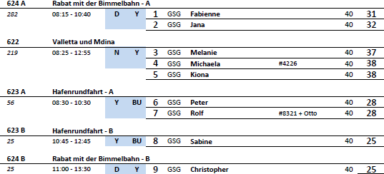

**Do 07.04. Alexandria / Ägypten ETA 05:30 Uhr**

**Alexandria | ca. 4,5 Std. | Preis 45 €**

Busfahrt vom Hafen in die alten Viertel Alexandrias sowie zur imposanten Pompejus-Säule, Denkmal aus römisch-griechischer Zeit. Nach Besichtigung der Katakomben von Kom El Shoukafa passieren Sie weitere Sehenswürdigkeiten der Stadt. Sie fahren die Uferstraße entlang zum Palast von Montazah, dem früheren Sommersitz der Könige, und kehren anschließend zum Schiff zurück.

Bitte beachten: Für Gäste mit eingeschränkter Beweglichkeit nicht geeignet. In den Katakomben sind etwa 100 Stufen zu überwinden.

Vorbehaltlich Änderungen Programm/Preis (Stand: Februar 2022)

* Ausflug nach Plan
* Bibliothek wurde als zusätzlicher Fotostopp angefahren und sollte unbedingt auch mit in den Ausflug aufgenommen werden – sehr schön!
* Palast nicht sehenswert, da dieser momentan nur eine große Baustelle ist
* Evtl. Marktbesuch und/oder Freizeit mit in den Ausflug aufnehmen. Das wollen die Gäste sehen !

**El Alamein | ca. 5 Std. | Preis 59 €**

**Ausflug findet aufgrund der Routenänderung lediglich am 08.04. statt**

Etwa 80 km Busfahrt von Alexandria nach El Alamein. In den Schlachten 1942 fielen hier etwa 4.500 Angehörige des deutschen Afrikakorps und wurden, sofern es die Lage an der Front erlaubte, von ihren Kameraden bestattet. Soldatenfriedhöfe, ein Kriegsmuseum sowie Denkmäler für unbekannte Soldaten erinnern an die verheerende Niederlage der deutschen und italienischen Truppen. Vorgesehen ist die Besichtigung des deutschen und italienischen Friedhofs.

Vorbehaltlich Änderungen Programm/Preis (Stand: Februar 2022)

**Kairo und die Pyramiden von Gizeh | ca. 14 Std. mit Lunchbox | Preis 105 €**

Die Fahrt über die Wüstenstraße nach Kairo dauert etwa 3,5 Stunden. Zunächst Besichtigung der außerhalb Kairos gelegenen Pyramiden von Gizeh mit Taltempel und der Sphinx. Anschließend besuchen Sie das Ägyptische Museum für altägyptische Kunst mit geführtem Rundgang. Lunchbox-Mittagessen unterwegs. Wenn es die Zeit erlaubt, besuchen Sie noch ein Papyrus-Institut, danach erfolgt die ca. 3,5-stündige Rückfahrt zum Schiff.

Bitte beachten: Das neue Große Ägyptische Museum (Gizeh Museum) wird noch nicht besucht, da die Eröffnung erst nach der verschobenen Fertigstellung erfolgt. Für Gäste mit eingeschränkter Beweglichkeit nicht geeignet.

Vorbehaltlich Änderungen Programm/Preis (Stand: Februar 2022)

* Ausflug nach Plan
* Papyrus-Institut war kein schöner Abschluss, zu wenig Platz für die vielen Busse, sehr eng teilweise

**Dashur, Memphis und Sakkara | ca. 14 Std. mit Lunchbox | Preis 125 €**

Etwa 3,5-stündige Fahrt über die Wüstenstraße Richtung Kairo. Zunächst besichtigen Sie die Ausgrabungen der ägyptischen Nekropole von Dashur, die z.T. erst 1996 freigelegt wurde. Hier sehen Sie die Überreste der Ziegelpyramiden sowie die Rote Pyramide und die Knickpyramide aus der 4. Dynastie, mit Gelegenheit zur individuellen Innenbesichtigung der Knickpyramide. Lunchbox-Mittagessen unterwegs. Anschließend fahren Sie zu den Ruinen von Memphis, einst Hauptstadt des Alten Reiches, mit der Alabaster-Sphinx und der liegenden Kolossalstatue von Ramses II. Weiterfahrt nach Sakkara zur Pyramide von Djoser, die als erste Stufenpyramide der Welt gilt. Wenn es die Zeit erlaubt, besuchen Sie noch ein Papyrus-Institut, bevor die ca. 3,5-stündige Rückfahrt zum Schiff startet.

Bitte beachten: Für Gäste mit eingeschränkter Beweglichkeit nicht geeignet.

Vorbehaltlich Änderungen Programm/Preis (Stand: Februar 2022)

* Ausflug nach Plan
* Papyrus-Institut war kein schöner Abschluss, nicht geeignet für so viele Busse
* Bus Nr. 2 – Guide Nabil ist in Kairo ausgestiegen
* Mikro/Lautsprecher in beiden Bussen nicht besonders gut

**Alt-Kairo und die Pyramiden von Gizeh | ca. 13 Std. mit Lunchbox | Preis 125 €**

Von Alexandria fahren Sie etwa 3,5 Stunden über die Wüstenstraße nach Kairo. Am Vormittag besuchen Sie das einzige erhaltene Weltwunder der Antike, die Pyramiden von Gizeh mit dem Taltempel und der Sphinx. Lunchbox-Mittagessen unterwegs. Am Nachmittag besuchen Sie das von koptischen Christen bewohnte Alt-Kairo. Dort sehen Sie die St.-Sergius-Kirche und die St.-Georg-Kirche sowie die Synagoge und die der Heiligen Jungfrau Maria gewidmete Hängende Kirche "Kanisa Mu'allaqa" aus dem 4. Jh. In diesem Bezirk befindet sich auch die Grotte, in der die Heilige Familie auf ihrer Flucht nach Ägypten gelebt haben soll. Anschließend besuchen Sie die auf einer Anhöhe gelegene Zitadelle mit der Alabaster-Moschee. Von deren Terrasse können Sie den Blick auf die mittelalterlichen und modernen Viertel der Stadt genießen. Falls noch Zeit bleibt, wird ein Papyrusinstitut besucht. Danach erfolgt der ca. 3,5-stündige Transfer zurück zum Schiff.

Bitte beachten: Für Gäste mit eingeschränkter Beweglichkeit nicht geeignet.

Vorbehaltlich Änderungen Programm/Preis (Stand: Februar 2022)

* Ausflug nach Plan
* Sehr enge Busse
* Bus Nr. 8 – Guide Abdalla hat im Bus viel erzählt, während den Stopps war er teilweise zu still – nicht viele historische Informationen
* Bus Nr. 9 – Guide Ahmed ist in Kairo geblieben, er war stellenweise zu schnell und wartete nicht wie vereinbart an den Treffpunkten
* Bus Nr. 12 – Guide Gamal ist in Kairo geblieben, musste oft auf die Maskenpflicht im Bus aufmerksam gemacht werden
* Aufgrund von Ramadan teilweise weniger Zeit an den Pyramiden/Sphinx als geplant
* Einzelne Gäste kritisierten den „Schmuckverkauf“ im Bus und den „Verkaufsstopp“ im Papyrus-Institut
* Gäste (#5489 und #4368) bemängelten den langen Aufenthalt am Papyrus-Institut (Treffunkt für alle Busse, um als Konvoi zurück nach Alexandria zu fahren). Sie hätten lieber mehr Zeit an den Pyramiden verbracht
* Papyrus-Institut war Treffpunkt für alle Busse, um im Konvoi zurück nach Alexandria zu fahren – Guides wollten teilweise 1,5 Stunden hier warten – nach viel Diskussion fuhren die Busse einzeln früher zurück
* Funkgeräte an den Pyramiden verboten!

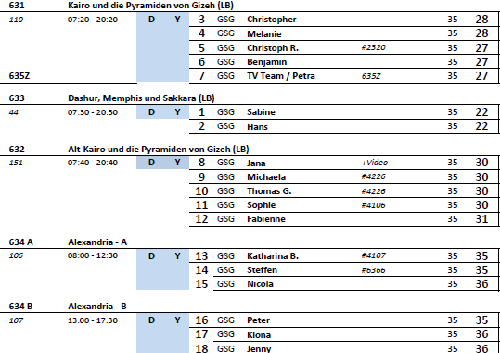

**Fr 08.04. Alexandria / Ägypten ETD 14:00 Uhr**

**Alexandria | ca. 4,5 Std. | Preis 45 €**

Busfahrt vom Hafen in die alten Viertel Alexandrias sowie zur imposanten Pompejus-Säule, Denkmal aus römisch-griechischer Zeit. Nach Besichtigung der Katakomben von Kom El Shoukafa passieren Sie weitere Sehenswürdigkeiten der Stadt. Sie fahren die Uferstraße entlang zum Palast von Montazah, dem früheren Sommersitz der Könige, und kehren anschließend zum Schiff zurück.

Bitte beachten: Für Gäste mit eingeschränkter Beweglichkeit nicht geeignet. In den Katakomben sind etwa 100 Stufen zu überwinden.

Vorbehaltlich Änderungen Programm/Preis (Stand: Februar 2022)

* Ausflug nach Plan
* Palast kam bei den Gästen nicht gut an
* Bus Nr. 5 – Guide Hossein war teilweise ungeduldig und unfreundlich, gab einer Dame eine „Privatführung“, während alle anderen Gäste bereits im Bus saßen

**El Alamein | ca. 5 Std. | Preis 59 €**

Etwa 80 km Busfahrt von Alexandria nach El Alamein. In den Schlachten 1942 fielen hier etwa 4.500 Angehörige des deutschen Afrikakorps und wurden, sofern es die Lage an der Front erlaubte, von ihren Kameraden bestattet. Soldatenfriedhöfe, ein Kriegsmuseum sowie Denkmäler für unbekannte Soldaten erinnern an die verheerende Niederlage der deutschen und italienischen Truppen. Vorgesehen ist die Besichtigung des deutschen und italienischen Friedhofs.

Vorbehaltlich Änderungen Programm/Preis (Stand: Februar 2022)

* Ausflug nach Plan
* Guide hat laut Gast (#5482) schlecht deutsch gesprochen und wenig erzählt, kaum Informationen über 2. Weltkrieg

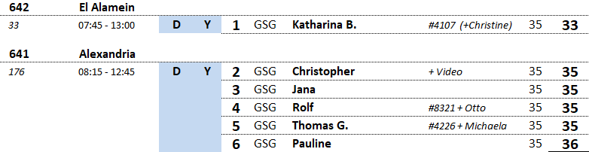

**Do 07.04. Haifa / Israel ETA: 07:00**

**Hafen entfallen**

**Haifa und Akko | ca. 6 Std. mit Lunchbox | Preis 49 €**

Sie passieren Haifa, drittgrößte Stadt Israels, und gelangen entlang des Karmelgebirges zum Karmeliterkloster, erbaut 1836. Nach dem Besuch des Klosters genießen Sie die Aussicht vom Berg Karmel auf die Stadt Haifa, bei guter Sicht bis nach Akko und in den ferngelegenen Libanon. Nächstes Ziel ist der Schrein des Bab, Grabmal des Religionsstifters des Bahaitums. Umgeben von 18 Gartenterrassen und seit 2008 von der UNESCO geschützt, ist er das Wahrzeichen Haifas. Nach einem Spaziergang durch die Gärten fahren Sie nach Akko, auf einer Landzunge am Nordrand der Bucht von Haifa gelegen. Die Gründung der Stadt geht auf biblische Zeiten zurück. Ihre Blütezeit war die Zeit der Kreuzzüge als Haupthafen des Königreiches Jerusalem. Als letzte Hochburg der Kreuzritter fiel Akko 1291 an die Mamelucken. Sie sehen die mittelalterlichen Überreste, den Ausgang zum geheimen Fluchtweg, der sich unter der Stadt entlang zieht, und spazieren anschließend über den bunten Basar. Danach erfolgt die Rückfahrt zum Schiff.

Bitte beachten: Für Gäste mit eingeschränkter Beweglichkeit nicht geeignet. Der Garten ist mittwochs geschlossen.

Vorbehaltlich Änderungen Programm/Preis (Stand: Februar 2022)

**Galiläa | ca. 9 Std. mit Essen | Preis 85 €**

Von Haifa etwa 1,5-stündige Fahrt zum Berg der Seligpreisungen, wo Jesus nach christlicher Überlieferung die Bergpredigt gehalten hat. Nach dem etwa einstündigen Aufenthalt fahren Sie weiter nach Tabgha mit der Brotvermehrungskirche. Weiterfahrt zum ehemaligen Fischerdorf Kapernaum und zur Synagoge, in der lt. dem Johannes-Evangelium Jesus gelehrt haben soll. Nach dem Mittagessen (St. Peterfisch) unternehmen Sie eine Bootsfahrt auf dem See von Genezareth, dem tiefstgelegenen Süßwassersee der Erde. Weiterfahrt nach Yardenit, der Taufstätte am Jordan. Nach dem etwa halbstündigen Aufenthalt erfolgt die Rückfahrt zum Schiff.

Vorbehaltlich Änderungen Programm/Preis (Stand: Februar 2022)

**Panoramafahrt Jerusalem | ca. 11 Std. mit Essen | Preis 93 €**

Sie fahren etwa 2,5 Stunden nach Jerusalem. Vom Ölberg genießen Sie einen herrlichen Panoramablick auf die Stadt mit dem Felsendom auf dem Tempelberg. Weiterfahrt entlang des Palmsonntagswegs nach Gethsemane. Sie besuchen den Garten, wo Jesus lt. Überlieferung in der Nacht vor seiner Kreuzigung betete. Nach etwa 30-minütigem Aufenthalt bringt Sie der Bus zu einem Restaurant, wo Sie Ihr Mittagessen einnehmen. Nächster Halt ist die Klagemauer (Aufenthalt ca. 45 Min.), bevor Sie durch das Jaffa-Tor, eines der acht Tore in der Stadtmauer, die Altstadt von Jerusalem zu Fuß betreten. Sie besuchen die Grabeskirche und haben Zeit zur freien Verfügung für individuelle Erkundungen. Anschließend etwa 2,5-stündige Rückfahrt zum Schiff.

Bitte beachten: Einige Fußwege. Die Altstadt kann nur zu Fuß besucht werden.

Vorbehaltlich Änderungen Programm/Preis (Stand: Februar 2022)

**Bethlehem und Jerusalem | ca. 10 Std. mit Essen | Preis 99 €**

Gut 2-stündige Fahrt nach Bethlehem. Hier unternehmen Sie eine Rundfahrt und besuchen u.a. die Verkündigungsgrotte sowie die Geburtskirche. Die fünfschiffige Kirche ist Teil des UNESCO-Welterbes und wurde über der angeblichen Geburtsstätte Jesus errichtet. Mittagessen unterwegs. Nach einer kurzen Fahrt entlang der Grenzmauer bringt Sie der Bus nach Jerusalem. Vom Ölberg genießen Sie den herrlichen Blick über Jerusalem und den Felsendom auf dem Tempelberg. Sie spazieren den Palmsonntagsweg nach Gethsemane hinunter. Danach erfolgt die 2,5-stündige Rückfahrt zurück zum Schiff.

Bitte beachten: Für Gäste mit eingeschränkter Beweglichkeit nicht geeignet.

Vorbehaltlich Änderungen Programm/Preis (Stand: Februar 2022)

**Tel Aviv-Jaffa und Cäsarea | ca. 8,5 Std. mit Essen | Preis 99 €**

Von Haifa aus fahren Sie zunächst zur antiken Stadt Cäsarea, im Laufe der Geschichte auch wichtige Festung der Kreuzfahrer. Während Ihres etwa 2-stündigen Aufenthalts sehen Sie u.a. das Römische Theater und die Ruinen der Kreuzfahrerstadt. Anschließend Weiterfahrt nach Tel Aviv-Jaffa, das größte Ballungsgebiet Israels mit etwa 3,2 Millionen Einwohnern. Archäologische Ausgrabungen zeigten, dass Jaffa bereits 3.500 v. Chr. besiedelt war. Sie lernen die neuzeitliche jüdische Metropole Tel Aviv-Jaffa kennen. Zunächst sehen Sie die "Weiße Stadt", ein aus mehr als 4.000 Gebäuden bestehender Stadtteil im Bauhausstil, der 2003 von der UNESCO zum Welterbe erklärt wurde. Während Ihres Rundgangs passieren Sie u.a. am Rothschild Boulevard die Independance Hall (Unabhängigkeitshalle), wo am 14. Mai 1948 der Staat Israel ausgerufen wurde. Anschließend Mittagessen in einem Restaurant. Weiterfahrt zum Alten Hafen von Jaffa, Schauplatz historischer Geschehnisse um Richard Löwenherz und Napoleon. Rückfahrt zum Schiff nach Haifa.

Bitte beachten: Für Gäste mit eingeschränkter Beweglichkeit nicht geeignet.

Vorbehaltlich Änderungen Programm/Preis (Stand: Februar 2022)

**Festung Masada und Totes Meer | ca. 12 Std. mit Essen | Preis 139 €**

Etwa 3-stündige Busfahrt nach Masada, von der UNESCO geschütztes Weltkulturerbe. Die massive Felsenfestung in der judäischen Wüste, nur 2 km vom Toten Meer entfernt, war Schauplatz eines dramatischen Ereignisses: Im Jahr 73 n. Chr. wählten die 960 Bewohner der Festung den gemeinsamen Freitod, um der römischen Belagerung zu entgehen. Nach der Besichtigung Fahrt zum Toten Meer, wo Sie in einem Restaurant Ihr Mittagessen einnehmen. Anschließend haben Sie etwa 2,5 Stunden Zeit zur freien Verfügung und Gelegenheit, im Toten Meer zu baden. Rückfahrt zum Schiff.

Bitte beachten: Badesachen und Handtuch nicht vergessen. Die Mitnahme von Badeschuhen ist empfohlen.

Vorbehaltlich Änderungen Programm/Preis (Stand: Februar 2022)

Bitte unbedingt Seilbahn im Ausflugstext erwähnen.

**Fr 08.04. Haifa / Israel ETD: 20:00**

**Hafen entfallen**

**Haifa und Akko | ca. 6 Std. mit Lunchbox | Preis 49 €**

Sie passieren Haifa, drittgrößte Stadt Israels, und gelangen entlang des Karmelgebirges zum Karmeliterkloster, erbaut 1836. Nach dem Besuch des Klosters genießen Sie die Aussicht vom Berg Karmel auf die Stadt Haifa, bei guter Sicht bis nach Akko und in den ferngelegenen Libanon. Nächstes Ziel ist der Schrein des Bab, Grabmal des Religionsstifters des Bahaitums. Umgeben von 18 Gartenterrassen und seit 2008 von der UNESCO geschützt, ist er das Wahrzeichen Haifas. Nach einem Spaziergang durch die Gärten fahren Sie nach Akko, auf einer Landzunge am Nordrand der Bucht von Haifa gelegen. Die Gründung der Stadt geht auf biblische Zeiten zurück. Ihre Blütezeit war die Zeit der Kreuzzüge als Haupthafen des Königreiches Jerusalem. Als letzte Hochburg der Kreuzritter fiel Akko 1291 an die Mamelucken. Sie sehen die mittelalterlichen Überreste, den Ausgang zum geheimen Fluchtweg, der sich unter der Stadt entlang zieht, und spazieren anschließend über den bunten Basar. Danach erfolgt die Rückfahrt zum Schiff.

Bitte beachten: Für Gäste mit eingeschränkter Beweglichkeit nicht geeignet. Der Garten ist mittwochs geschlossen.

Vorbehaltlich Änderungen Programm/Preis (Stand: Februar 2022)

**Galiläa | ca. 9 Std. mit Essen | Preis 85 €**

Von Haifa etwa 1,5-stündige Fahrt zum Berg der Seligpreisungen, wo Jesus nach christlicher Überlieferung die Bergpredigt gehalten hat. Nach dem etwa einstündigen Aufenthalt fahren Sie weiter nach Tabgha mit der Brotvermehrungskirche. Weiterfahrt zum ehemaligen Fischerdorf Kapernaum und zur Synagoge, in der lt. dem Johannes-Evangelium Jesus gelehrt haben soll. Nach dem Mittagessen (St. Peterfisch) unternehmen Sie eine Bootsfahrt auf dem See von Genezareth, dem tiefstgelegenen Süßwassersee der Erde. Weiterfahrt nach Yardenit, der Taufstätte am Jordan. Nach dem etwa halbstündigen Aufenthalt erfolgt die Rückfahrt zum Schiff.

Vorbehaltlich Änderungen Programm/Preis (Stand: Februar 2022)

**Panoramafahrt Jerusalem | ca. 11 Std. mit Essen | Preis 93 €**

Sie fahren etwa 2,5 Stunden nach Jerusalem. Vom Ölberg genießen Sie einen herrlichen Panoramablick auf die Stadt mit dem Felsendom auf dem Tempelberg. Weiterfahrt entlang des Palmsonntagswegs nach Gethsemane. Sie besuchen den Garten, wo Jesus lt. Überlieferung in der Nacht vor seiner Kreuzigung betete. Nach etwa 30-minütigem Aufenthalt bringt Sie der Bus zu einem Restaurant, wo Sie Ihr Mittagessen einnehmen. Nächster Halt ist die Klagemauer (Aufenthalt ca. 45 Min.), bevor Sie durch das Jaffa-Tor, eines der acht Tore in der Stadtmauer, die Altstadt von Jerusalem zu Fuß betreten. Sie besuchen die Grabeskirche und haben Zeit zur freien Verfügung für individuelle Erkundungen. Anschließend etwa 2,5-stündige Rückfahrt zum Schiff.

Bitte beachten: Einige Fußwege. Die Altstadt kann nur zu Fuß besucht werden.

Vorbehaltlich Änderungen Programm/Preis (Stand: Februar 2022)

**Bethlehem und Jerusalem | ca. 10 Std. mit Essen | Preis 99 €**

Gut 2-stündige Fahrt nach Bethlehem. Hier unternehmen Sie eine Rundfahrt und besuchen u.a. die Verkündigungsgrotte sowie die Geburtskirche. Die fünfschiffige Kirche ist Teil des UNESCO-Welterbes und wurde über der angeblichen Geburtsstätte Jesus errichtet. Mittagessen unterwegs. Nach einer kurzen Fahrt entlang der Grenzmauer bringt Sie der Bus nach Jerusalem. Vom Ölberg genießen Sie den herrlichen Blick über Jerusalem und den Felsendom auf dem Tempelberg. Sie spazieren den Palmsonntagsweg nach Gethsemane hinunter. Danach erfolgt die 2,5-stündige Rückfahrt zurück zum Schiff.

Bitte beachten: Für Gäste mit eingeschränkter Beweglichkeit nicht geeignet.

Vorbehaltlich Änderungen Programm/Preis (Stand: Februar 2022)

**Tel Aviv-Jaffa und Cäsarea | ca. 8,5 Std. mit Essen | Preis 99 €**

Von Haifa aus fahren Sie zunächst zur antiken Stadt Cäsarea, im Laufe der Geschichte auch wichtige Festung der Kreuzfahrer. Während Ihres etwa 2-stündigen Aufenthalts sehen Sie u.a. das Römische Theater und die Ruinen der Kreuzfahrerstadt. Anschließend Weiterfahrt nach Tel Aviv-Jaffa, das größte Ballungsgebiet Israels mit etwa 3,2 Millionen Einwohnern. Archäologische Ausgrabungen zeigten, dass Jaffa bereits 3.500 v. Chr. besiedelt war. Sie lernen die neuzeitliche jüdische Metropole Tel Aviv-Jaffa kennen. Zunächst sehen Sie die "Weiße Stadt", ein aus mehr als 4.000 Gebäuden bestehender Stadtteil im Bauhausstil, der 2003 von der UNESCO zum Welterbe erklärt wurde. Während Ihres Rundgangs passieren Sie u.a. am Rothschild Boulevard die Independance Hall (Unabhängigkeitshalle), wo am 14. Mai 1948 der Staat Israel ausgerufen wurde. Anschließend Mittagessen in einem Restaurant. Weiterfahrt zum Alten Hafen von Jaffa, Schauplatz historischer Geschehnisse um Richard Löwenherz und Napoleon. Rückfahrt zum Schiff nach Haifa.

Bitte beachten: Für Gäste mit eingeschränkter Beweglichkeit nicht geeignet.

Vorbehaltlich Änderungen Programm/Preis (Stand: Februar 2022)

**Festung Masada und Totes Meer | ca. 12 Std. mit Essen | Preis 139 €**

Etwa 3-stündige Busfahrt nach Masada, von der UNESCO geschütztes Weltkulturerbe. Die massive Felsenfestung in der judäischen Wüste, nur 2 km vom Toten Meer entfernt, war Schauplatz eines dramatischen Ereignisses: Im Jahr 73 n. Chr. wählten die 960 Bewohner der Festung den gemeinsamen Freitod, um der römischen Belagerung zu entgehen. Nach der Besichtigung Fahrt zum Toten Meer, wo Sie in einem Restaurant Ihr Mittagessen einnehmen. Anschließend haben Sie etwa 2,5 Stunden Zeit zur freien Verfügung und Gelegenheit, im Toten Meer zu baden. Rückfahrt zum Schiff.

Bitte beachten: Badesachen und Handtuch nicht vergessen. Die Mitnahme von Badeschuhen ist empfohlen.

Vorbehaltlich Änderungen Programm/Preis (Stand: Februar 2022)

**Sa 09.04. Limassol / Zypern 08:00 18:00**

**Kourion und Limassol | ca. 4 Std. | Preis 29 €**

Nach kurzer Fotopause an der Johanniterburg von Kolossi aus dem 13. Jh. und über eine Straße, die durch Orangenhaine und Weinanbaugebiete führt, erreichen Sie die historische Stadt Kourion. Archäologen haben große Teile dieser antiken Stadt aus dem 2.Jh.v.Chr. freigelegt. Am eindrucksvollsten ist das römische Amphitheater und die Villa des Eustolios mit Mosaiken aus dem 5.Jh.n.Chr. Nach der Besichtigung und etwas Freizeit Rückfahrt nach Limassol. Nach einem kurzen geführten Rundgang in der Altstadt haben Sie etwas Freizeit für eigene Erkundungen oder die Gelegenheit zur Besichtigung des mittelalterlichen Museums in der Burg von Limassol (Eintritt gegen Gebühr, ca. EUR 4,50 p.P.). Anschließend Rückfahrt zum Schiff.

Bitte beachten: Für Gäste mit eingeschränkter Beweglichkeit nicht geeignet.

Vorbehaltlich Änderungen Programm/Preis (Stand: Januar 2022)

* Ausflug nach Plan.

**Kourion und Dorf Omodos | ca. 4,5 Std. | Preis 33 €**

Zunächst besichtigen Sie das antike Kourion, ca. 19 km westlich von Limassol gelegen. Archäologen haben große Teile dieser antiken Stadt aus dem 2. Jh.v.Chr. freigelegt. Am eindrucksvollsten ist das römische Amphitheater und die Villa des Eustolios mit Mosaiken aus dem 5.Jh.n.Chr. Nach der Besichtigung und etwas Freizeit Weiterfahrt in das malerische Dorf Omodos, das für die Weinproduktion bekannt ist. Während eines Spaziergangs sehen Sie die älteste Weinpresse Zyperns und besichtigen die Kirche des Heiligen Kreuzes, wo sich der Legende nach ein Stück vom Kreuz Jesu befindet. Abschließend knapp 1-stündige Rückfahrt zum Schiff.

Vorbehaltlich Änderungen Programm/Preis (Stand: Januar 2022)

* Bus 4: BN304666, #5353, Herr Schwendner, schwerbehindert, sah im Bus nichts & Ausflug hat sich nicht gelohnt – Reklamation
* Bus 4: Guide sprach schlechtes Deutsch
* Bus 11: Guide sprach schlechtes Deutsch

**Paphos | ca. 5 Std. | Preis 35 €**

Fahrt entlang der grünen Wein- und Zitrusplantagen von Phassouri mit Fotostopp beim sagenumwobenen Geburtsort der Aphrodite, in "Petra tou Romiou". Anschließend Weiterfahrt zu den Ruinen von Paphos, welche 1980 zum UNESCO Weltkulturerbe erklärt wurden. Sie besichtigen zunächst das Ruinengelände mit der Paulussäule und den Archäologischen Park sowie die berühmten Fußbodenmosaike im Haus des Dionysos. Die Mosaike zeigen Jagdszenen und Geschichten aus der griechischen Mythologie. Nach etwas Freizeit am Hafen von Paphos kehren Sie nach Limassol zurück.

Vorbehaltlich Änderungen Programm/Preis (Stand: Januar 2022)

* Bus 3: Stopp wurde vor der Paulussäule und Ruinen gemacht, damit Gäste WC-Möglichkeit bekommen
* Sonst Ausflug nach Plan.

**Troodos und UNESCO-Kirchen | ca. 8 Std. mit Essen | Preis 69 €**

Sie fahren etwa 1 Std. in das Gebiet des Troodos-Gebirges. Diese Region zeichnet sich durch eine besonders große Konzentration an Kirchen und Klöstern aus. Zunächst legen Sie einen Zwischenstopp in dem kleinen Straßenort Troodos ein und fahren dann weiter zu der sogenannten Scheunendachkirche Agios Nikolaos tis Stegis. Sie ist vollständig mit Wandmalereien aus dem 11. bis 17.Jh. bedeckt und wird auf der Liste des UNESCO-Weltkulturerbes geführt. Weiterfahrt nach Galata und Besuch der zyprisch-orthodoxen Kirche Panagia tis Podithou, seit 1985 ebenfalls Teil des UNESCO-Weltkulturerbes. Anschließend fahren Sie in das auf 667 m Höhe gelegene Dorf Kakopetria und nehmen in einer Taverne Ihr Mittagessen ein. Frisch gestärkt erkunden Sie zu Fuß das Dorf, wo zahlreiche Zyprioten aufgrund der angenehmen Temperaturen ihre Sommerfrische verbringen. Am Nachmittag erfolgt die Rückfahrt zum Schiff.

Bitte beachten: Für Gäste mit eingeschränkter Beweglichkeit nicht geeignet.

Vorbehaltlich Änderungen Programm/Preis (Stand: Januar 2022)

* Ausflug nach Plan. Essen sehr lecker

**Nikosia die geteilte Stadt |ca. 8 Std. mit Essen | Preis 69 €**

Etwa 80 km von Limassol entfernt befindet sich die letzte geteilte Hauptstadt der Welt. Durch Nikosia verläuft die Grenze zwischen dem griechischen und türkischen Teil Zyperns. Sie passieren zunächst die Venezianischen Festungsmauern und besichtigen die 1662 erbaute Johannes-Kathedrale. Im Anschluss besuchen Sie das archäologische Museum mit bedeutenden Exponaten über die Entwicklung der zyprischen Zivilisation. Danach erkunden Sie das Altstadtviertel Laiki Yitonia mit vielen Geschäften, Restaurants und traditioneller Architektur. Die grüne Linie trennt den griechisch-zyprischen vom türkisch-zyprischen Teil der Stadt. In einer Taverne nehmen Sie unterwegs Ihr landestypisches Mittagessen ein und nach etwas Freizeit für eigene Erkundungen kehren Sie zurück zum Schiff nach Limassol.

Bitte beachten: Für Gäste mit eingeschränkter Beweglichkeit nicht geeignet. Die Geschäfte sind an Sonn- und Feiertagen nur teilweise geöffnet.

Vorbehaltlich Änderungen Programm/Preis (Stand: Januar 2022)

* Ausflug nach Plan.

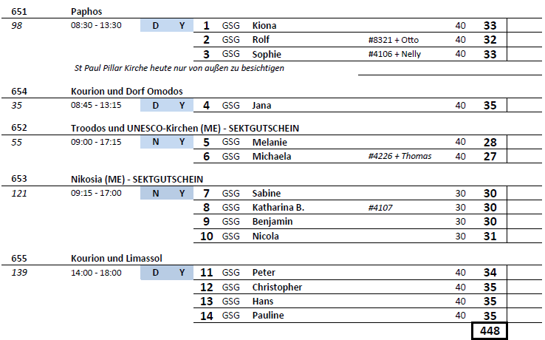

**So 10.04. Alanya / Türkei 08:00 - 18:00**

**Panoramafahrt Alanya | ca. 2 Std. | Preis 25 €**

Sie fahren durch das Stadtzentrum zu einem Aussichtspunkt auf einer Höhe von etwa 350 m, von dem aus sich Ihnen ein besonders schöner Blick auf das Umland bietet. Nach einer Fotopause fahren Sie weiter zur Türkischen Riviera und genießen hier das malerische Panorama mit der Festung auf dem Burgberg. Nach einer weiteren Fotopause fahren Sie gemütlich wieder zurück zum Hafen von Alanya.

Vorbehaltlich Änderungen Programm/Preis (Stand: Januar 2022)

* Bus 11+12: kurzer Fotostopp neben I <3 Alanya, 3 min
* Ausflug sonst nach Plan.

**Side und Aspendos | ca. 6 Std. mit Essen | Preis 45 €**

Zunächst etwa 1-stündige Fahrt nach Aspendos. Das Theater der antiken Stadt ist eines der besterhaltenen Amphitheater Kleinasiens. Dieses beeindruckende Bauwerk wurde ab dem 2. Jh. v. Chr. aus Marmor und Kalkstein erbaut und bot schätzungsweise 15.000 bis 20.000 Zuschauern Platz. Die hervorragende Akustik fasziniert noch heute. Anschließend Weiterfahrt nach Side, wo Sie den Apollon-Tempel besichtigen. Mit einer imposanten Größe von 17 x 30 m ist er ein gut erhaltenes Beispiel byzantinischer Baukunst. Nach dem Mittagessen in einem örtlichen Restaurant Rückkehr zum Schiff.

Bitte beachten: Für Gäste mit eingeschränkter Beweglichkeit nicht geeignet.

Vorbehaltlich Änderungen Programm/Preis (Stand: Januar 2022)

* Bus 5+6: Aspendos Theater 60 statt 75min um mehr Zeit für Side Altstadt zu haben
* Für Fahrt nach Aspendos ca. 1,5 h einplanen.

**Alanya, Dim Höhle und Bootsfahrt | ca. 6,5 Std. mit Essen | Preis 45 €**

Kurze Panoramafahrt durch Alanya zur Besichtigung des Burgberges. Die Burg von Alanya blickt auf eine wechselvolle Geschichte zurück und zählt aufgrund ihrer geschützten Lage zu den besterhaltenen Festungen Anatoliens. Anschließend Fahrt zur Dim Höhle, eine der größten öffentlich zugänglichen Tropfsteinhöhlen der Türkei. Die Höhle ist etwa 360 m lang und durchschnittlich 10 - 15 m breit und hoch. Anschließend Mittagessen direkt am Dim-Fluss. Rückfahrt nach Alanya und Umstieg auf ein Ausflugsboot. Entspannte etwa 1-stündige Bootsfahrt entlang der Küstenlinie und vorbei an den Piratenhöhlen.

Bitte beachten: Für Gäste mit eingeschränkter Beweglichkeit nicht geeignet. Während der Besichtigung der Höhle sind insgesamt etwa 700 (meist bequem zu laufende) Treppenstufen zu überwinden.

Vorbehaltlich Änderungen Programm/Preis (Stand: Januar 2022)

* Ausflug nach Plan.
* Bus 3: Frau Müller, BN350128, Kabine 7680: Die ganze Gruppe, Ausflug 661, war auf dem Weg zum Bootsanleger „PIRATENBOOT“ als Frau Müller zusammengebrochen ist. Kurzzeitig (ca. fünf Minuten) war sie nicht ansprechbar. Danach aber ohne Erinnerung. Auf dem schnellsten Weg brachten wir sie ins Bordhospital. Nach Auskunft der Ärztin, hat sich Frau Müller schnell wieder Erholt und konnte auf Kabine gebracht werden. Dehydrierung war laut der Ärztin wohl das Problem.

**Manavgat-Wasserfall und Flussfahrt | ca. 6,5 Std. mit Essen | Preis 45 €**

Etwa 1-stündige Fahrt entlang der Küstenstraße bis Manavgat. Zunächst besichtigen Sie den Manavgat-Wasserfall, der sich besonders durch seine Breite und große Wassermenge auszeichnet. Anschließend kurzer Bustransfer zum Manavgat-Fluss, wo Sie in Ihr Ausflugsboot umsteigen. Auf der Fahrt zur Flussmündung bieten sich malerische Fotomotive. Mittagessen an Bord des Ausflugsschiffes. Rückkehr zum Bootssteg und Bustransfer zurück nach Alanya.

Vorbehaltlich Änderungen Programm/Preis (Stand: Januar 2022)

* Ausflug nach Plan.

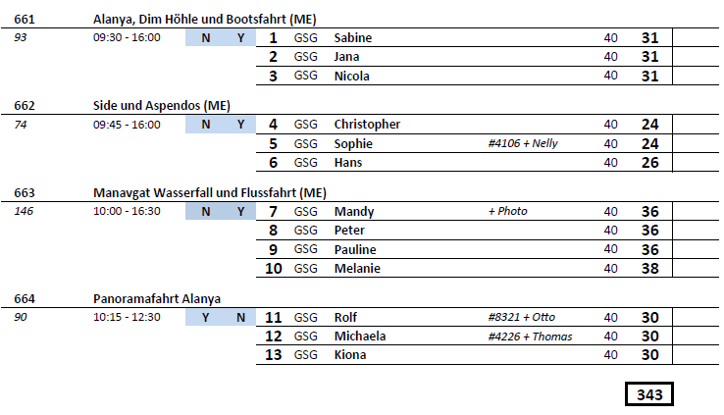

**Mo 11.04. Rhodos / Griechenland 09:00 - 18:00**

**Panoramafahrt Filerimos und Rhodos-Stadt | ca. 2,5 Std. | Preis 29 €**

Vom Hafen aus beginnt Ihre Rundfahrt durch die Neustadt zum Mandrakihafen. Hier sehen Sie die Wahrzeichen Elafos und Elafina, die Evangelismos Kirche und alle Verwaltungsgebäude im venezianischen Baustil. Kurze Zeit später erreichen Sie den nördlichsten Zipfel der Insel, wo sich das Meer in Ägäis und Lykisches Meer teilt. Bei klarer Sicht können Sie bis in die Türkei blicken. Westwärts geht es über Serpentinen auf den Filerimos Berg, wo Sie von einer Anhöhe aus ein fantastisches Panorama auf die Ebenen von Rhodos genießen. Auf der Rückfahrt erklimmen Sie den Monte Smith für einen Fotostopp an den Überresten des Apollo Tempels. In Rhodos-Stadt umrunden Sie die komplette beeindruckende Altstadtmauer der mittelalterlichen Kreuzritterstadt, bevor Sie wieder am Hafen ankommen.

Vorbehaltlich Änderungen Programm/Preis (Stand: Januar 2022)

* Bus 8, BN335785, #4500 Beschwerde, dass sie als Gehbehinderte nicht ganz vorne sitzen durfte.
* Ausflug nach Plan.

**Rhodos und die Thermen von Kalithea | ca. 3,5 Std. | Preis 39 €**

Zunächst Besuch der Thermen von Kalithea, die am Rande einer Bucht südlich von Rhodos-Stadt liegen. Die aufwändig restaurierte Anlage, deren Gründung auf die Zeit des römischen Kaisers Augustus zurückgeht, ist seit der Wiedereröffnung 2007 ein beliebtes Ausflugsziel. Szenen aus bekannten Filmen wie z.B. "Die Kanonen von Navarone" oder "Urlaub auf Rhodos" aus der Krimiserie "Die Abenteuer des Hercule Poirot" wurden hier gedreht. Während einer kleinen Panoramafahrt fahren Sie zum Stadthügel Monte Smith, wo Sie die Akropolis von Rhodos, den Apollon Tempel und das antike Wettkampfstadion sehen. Weiterfahrt Richtung Neustadt vorbei am Mandraki Hafen bis zum Tor d’Amboise, von dem es dann zu Fuß durch die Altstadt geht. Während eines geführten Rundgangs sehen Sie den Großmeisterpalast, die Ritterstraße, die Süleyman-Moschee sowie die Bazarstraße. Anschließend Freizeit für einen individuellen Bummel und Rückkehr zum Schiff.

Bitte beachten: Für Gäste mit eingeschränkter Beweglichkeit nicht geeignet.

Vorbehaltlich Änderungen Programm/Preis (Stand: Januar 2022)

* Ausflug nach Plan.

**Lindos | ca. 4,5 Std. | Preis 49 €**

Etwa 1-stündige Fahrt entlang der Ostküste nach Lindos. Der Ort gehört zu den eindrucksvollsten Landschaftsbildern Griechenlands mit malerisch an einer Bucht angesiedelten Häusern, die teilweise mit Keramikfliesen verziert sind. Bekannt ist die Akropolis der Göttin Athena Lindia, auf der Anhöhe gelegen, welche Sie zu Fuß erklimmen können (viele Treppenstufen). Führung und Besichtigung der Akropolis. Abstieg und Freizeit im Ort für eigene Unternehmungen. Danach kehren Sie mit dem Bus auf gleicher Strecke nach Rhodos-Stadt zurück.

Bitte beachten: Für Gäste mit eingeschränkter Beweglichkeit nicht geeignet. Festes Schuhwerk für den Aufstieg auf die Akropolis empfohlen.

Vorbehaltlich Änderungen Programm/Preis (Stand: Januar 2022)

* Ausflug nach Plan.

**Geschichte und Natur | ca. 5 Std. | Preis 49 €**

Sie fahren eine knappe Stunde über die Nationalstraße entlang der Westküste zur Ausgrabungsstätte von Kamiros. Die antike Stadt aus dem 6. Jh. nennt man auch das "Pompeji der Ägäis". Tempelbezirk, Marktplatz, Wohnhäuser und Zisternen sind gut erhalten und vermitteln einen besonders schönen Eindruck vorchristlicher Städtearchitektur. Nach der 1-stündigen Besichtigung Weiterfahrt über kleine Dörfer und durch ausgedehnte Wälder bis zur Kapelle Agios Nikolaos Foundoukli aus dem 15. Jh. mit gut erhaltenen Fresken und schönen Alabasterfenstern. Weiterfahrt zum "Tal der Sieben Quellen", wo Ihre etwa 45-minütige Wanderung auf Naturpfaden startet (teils ansteigende, schmale Wege). Danach geht es wieder zurück zum Schiff.

Bitte beachten: Für Gäste mit eingeschränkter Beweglichkeit nicht geeignet. Festes Schuhwerk empfohlen.

Vorbehaltlich Änderungen Programm/Preis (Stand: Januar 2022)

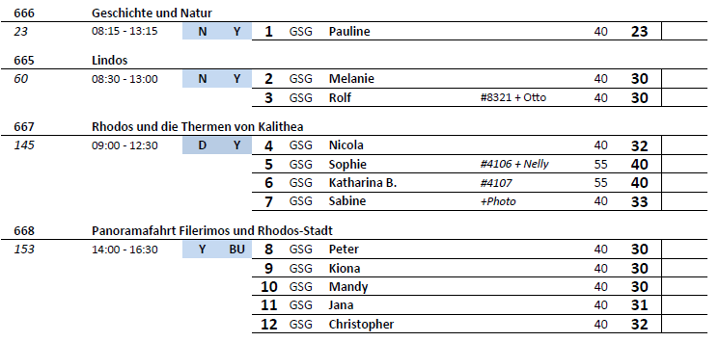

**Di 12.04. Heraklion / Kreta / Griechenland 08:00 - 23:00**

**Landschaftsfahrt mit Fotostopps | ca. 3 Std. | Preis 29 €**

Diese Landschaftsfahrt führt in die Berge Kretas wie auch an die Küste mit atemberaubender Aussicht aufs Meer. Sie fahren mit Fotostopps über die ursprünglichen Dörfer der Region Malevizi und besuchen eine Bäckerei sowie ein kleines Dorfmuseum mit beeindruckenden Skulpturen aus Olivenholz. Genießen Sie die unterschiedlichen Landschaftsbilder, die Kreta zu bieten hat.

Bitte beachten: Begrenzte Teilnehmerzahl.

Vorbehaltlich Änderungen Programm/Preis (Stand: Januar 2022)

* Bus 13, #5490 Anmerkung: Stopp in Dorf von ca 70 min zu lang – dort gab es nichts zu sehen. Zusätzlich war nur 1 Fotostopp an einer Straße
* Fotostopp nur an einer Stelle möglich, keine richtigen Aussichtspunkte

**Olivenernte mit Dorfrundgang | ca. 4,5 Std. | Preis 39 €**

Nach Abfahrt vom Hafen startet Ihre kleine Stadtrundfahrt. Anschließend verlassen Sie Heraklion und fahren über kleine Dörfer nach Pano Assites. Hier erwartet Sie Ihre Gastfamilie, welche Sie in die Geheimnisse der Olivenernte einführt. Anschließend werden typische griechische Leckereien gereicht wie Traubentrester, Oliven, Käse und Zwieback. Sie haben auch die Möglichkeit, das Olivenöl der Region zu kosten. Bei einem Dorfrundgang sehen Sie das kleine Museum des Ortes, die Rakibrennerei und die alte Dorfkirche. Nach dem knapp 1-stündigen Rundgang besuchen Sie im Nachbardorf die "Höhle des Ortsheiligen" und probieren das Gebäck der hier ansässigen Landfrauen. Rückkehr zum Schiff.

Bitte beachten: Für Gäste mit eingeschränkter Beweglichkeit nicht geeignet.

Vorbehaltlich Änderungen Programm/Preis (Stand: Januar 2022)

* Ausflugstitel & Text überarbeiten. Über Oliven wird kaum berichtet. Ggf. Namen des Dorfes erwähnen. Statt Rakibrennerei wurde Glockenwerkstatt besucht. Über Olivenernte wird nur 5 min erzählt.

**Savathianon-Wandertour | ca. 4,5 Std. | Preis 39 €**

Zunächst kurze Rundfahrt im Minibus durch Heraklion bevor Sie über immer enger werdende Straßen bergauf das Nonnenkloster Savathianon erreichen. Die alte Klosteranlage wurde von den Nonnen mit viel Eigenarbeit renoviert und die vielen Blumen und Bäume innerhalb der Anlage werden liebevoll gehegt. Sie sehen die alte Klosterkirche und die Weberei. Nach der Besichtigung wird Kaffee im Refektorium angeboten, bevor Sie sich mit herrlichem Ausblick auf die Bucht von Heraklion auf Ihre Wanderung bergab begeben. Etwa 250 Höhenmeter werden überwunden. Eine gute Stunde Fußweg über einen Feldweg zum Dorf Rodia mit altem venezianischem Herrenhaus und Minibusfahrt zurück zum Schiff.

Bitte beachten: Für Gäste mit eingeschränkter Beweglichkeit nicht geeignet. Festes Schuhwerk empfohlen. Begrenzte Teilnehmerzahl.

Vorbehaltlich Änderungen Programm/Preis (Stand: Januar 2022)

* Ausflug nach Plan.

**Knossos | ca. 4 Std. | Preis 56 €**

Fahrt vom Hafen zur Besichtigung des Palastes von Knossos, dem weltberühmten Zeugnis minoischer Kultur. Die weitläufige, labyrinthartige Anlage wird Sie sicherlich genauso faszinieren wie einst den englischen Archäologen Arthur Evans, der den Palast Anfang des 20. Jahrhunderts freilegte. Knossos war Hauptstadt des minoischen Kreta und Sitz des sagenhaften Königs Minos. Die einstige Pracht und Größe dieser Kultur ist noch heute erkennbar. Bevor Sie zum Schiff zurückkehren, besuchen Sie noch einen landwirtschaftlichen Familienbetrieb in der Nähe und haben Gelegenheit kretische Produkte und Wein zu kosten.

Bitte beachten: Für Gäste mit eingeschränkter Beweglichkeit nicht geeignet.

Vorbehaltlich Änderungen Programm/Preis (Stand: Januar 2022)

* Verkostung im landwirtsch. Familienbetrieb ist von der Aufenthaltsdauer zu hoch angesetzt. Die meisten Gäste waren nach 15min fertig und rundherum gab es nichts weiteres zu sehen.

**Lassithi-Hochebene und Kloster Kera | ca. 7,5 Std. mit Essen | Preis 69 €**

Über die Panoramastraße fahren Sie zunächst nach Mochos und unternehmen einen kleinen Spaziergang in diesem typisch kretischen Dorf. Teilweise über Serpentinen gelangen Sie in die Bergwelt Kretas bis Sie das Nonnenkloster Kera mit alten byzantinischen Freskenresten erreichen. Das kleine Klostermuseum beherbergt Ikonen und Kirchenutensilien. Anschließend fahren Sie in die fruchtbare Lassithi-Hochebene, umgeben von den Gipfeln des Dikti-Gebirges. Fotostopp unterwegs, bevor Ihnen, untermalt von kretischem Gesang, ein landestypisches Mittagessen auf vielen verschiedenen Mezetellern serviert wird. Am Nachmittag erfolgt ein Stopp bei der beeindruckenden Platane von Krassi und der venezianischen Brunnenanlage, bevor Sie zum Schiff zurück fahren.

Bitte beachten: Sehr kurvige Straßen.

Vorbehaltlich Änderungen Programm/Preis (Stand: Januar 2022)

* Bus 8: Stopps meistens kürzer als angegeben. Service bei Essen wurde aufgrund von nachkommenden Bussen unterbrochen.
* Sonst Ausflug nach Plan.

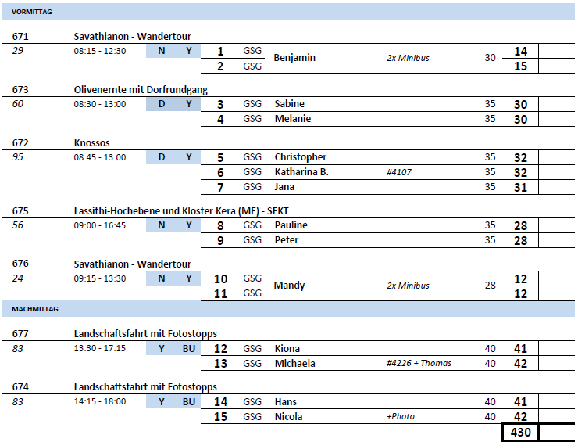

**Mi 13.04. Santorin / Griechenland ® 07:00 - 17:00**

**Inselfahrt Santorin | ca. 4 Std. | Preis 49 €**

Ihre Rundfahrt startet am kleinen Hafen von Athinios. Sie fahren auf kurvenreicher Straße Richtung Pyrgos. Der höchstgelegene Ort der Insel zählt zu den ältesten Siedlungen und hat seinen historischen Charakter bewahrt. Eine Straße führt zum Kloster des Propheten Elija mit herrlichem Blick auf das Ägäische Meer. Weiterfahrt entlang der Küste in nördlicher Richtung zum malerischen Künstlerort Ia. Typisch weiß getünchte Häuser, Kirchen mit blaufarbenen Kuppeln und marmorgepflasterte Gassen mit zahlreichen Geschäften und Galerien laden zum Bummeln ein. Anschließend Rückfahrt zur Inselhauptstadt Thira, deren Lage am Kraterrand beeindruckt. Fahrt mit der Seilbahn hinab zum Hafen, wo die Tenderboote des Schiffes bereits auf Sie warten.

Bitte beachten: Für Gäste mit eingeschränkter Beweglichkeit nicht geeignet.

Vorbehaltlich Änderungen Programm/Preis (Stand: Januar 2022)

* Morgens zeitlich alles super, nachmittags war etwas wenig Puffer vom Busstopp bis zum Cable Car. Teilweise für Gehbehinderte Gäste schwierig zu schaffen. Sollte im Text deutlicher beschrieben werden.
* Bus 11: Guide laut #5618 und #5616 „furchtbar“, erzählte sehr viel unpassende private Details.
* Bus 8: Gäste mit Gehbehinderung namen ein Taxi zur Seilbahn, da Weg zu beschwerlich für sie.

**Antikes Santorin | ca. 4 Std. | Preis 79 €**

Vom kleinen Hafen in Athinios fahren Sie zur archäologischen Ausgrabungsstätte Akrotiri im Süden Santorins. 1967 wurde der Ort von dem Archäologen Spyridon Marinatos entdeckt. In ihrer Blütezeit wurde die Stadt bei einem Vulkanausbruch begraben und für rund 3.500 Jahre konserviert. Gut erhaltene Ruinen und Fresken sind sehenswerte Zeugen der Bronzezeit. Nach der Besichtigung folgt eine landschaftlich schöne Fahrt in den Norden der Insel nach Ia. Der malerische Ort liegt auf 70-100 m Höhe auf dem Kraterrand der Kykladeninsel und bietet herrliche Ausblicke auf das Ägäische Meer. Genießen Sie einen Spaziergang durch die engen Gassen des alten Dorfes mit seinen weißgetünchten Häusern und kleinen, bunten Läden. Anschließend fahren Sie zur eindrucksvoll gelegenen Inselhauptstadt Thira. Die Seilbahn bringt Sie zurück zum Hafen.

Bitte beachten: Für Gäste mit eingeschränkter Beweglichkeit nicht geeignet.

Vorbehaltlich Änderungen Programm/Preis (Stand: Januar 2022)

* Aufgrund von Streik konnte der Ausflug nicht durchgeführt werden.

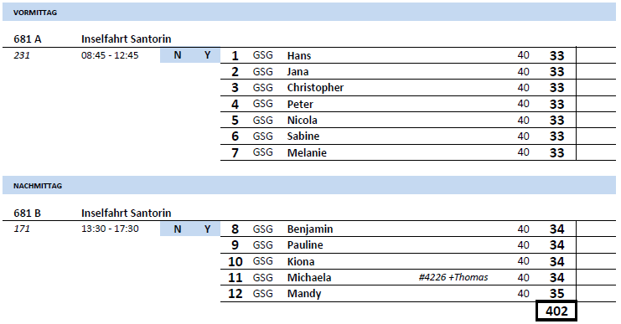

**Fr 15.04. Kotor / Montenegro ® 09:00 - 19:00**

**Zuerst an der Pier. Wegen eines anderen Schiffes mussten wir ca. 11.00 h auf Reede**

**Historischer Stadtrundgang | ca. 1,5 Std. | Preis 19 €**

Kotor und die von hohen Bergen umrahmte Bucht ist die bekannteste Ferienregion Montenegros. Aufgrund der einmaligen Lage und der Vielzahl an kulturhistorischen Gebäuden wurde Kotor 1979 von der UNESCO zum Weltkultur- und -naturerbe ernannt. Während Ihres Spaziergangs durch die von einer 4,5 km langen Stadtmauer umgebenen mittelalterlichen Altstadt besichtigen Sie unter anderem die romanische Kathedrale St. Tryphon, deren Ursprung auf das 12. Jh. zurückgeht, und das Maritime Museum. Nach den Besichtigungen kehren Sie zum Schiff zurück.

Bitte beachten: Für Gäste mit eingeschränkter Beweglichkeit nicht geeignet.

Vorbehaltlich Änderungen Programm/Preis (Stand: Januar 2022)

* Ausflug nach Plan

**Kotor und Budva | ca. 4,5 Std. | Preis 49 €**

Etwa 45-minütige Busfahrt in den malerischen Küstenort Budva. Spaziergang durch die von einer mittelalterlichen, denkmalgeschützten Stadtmauer umgebenen Altstadt mit ihren pittoresken Häusern und schmalen Gassen. Bei einem Erdbeben 1979 wurde die Altstadt fast vollständig zerstört und nach alten Plänen im venezianischen Stil rekonstruiert. Nach einem Rundgang haben Sie etwa 1 Std. Freizeit für eigene Erkundungen. Anschließend Rückfahrt nach Kotor. Während Ihres Spaziergangs durch die mittelalterliche Altstadt besichtigen Sie die romanische Kathedrale St. Tryphon, deren Ursprung auf das 12. Jh. zurückgeht, sowie das Maritime Museum. Anschließend Rückkehr zum Schiff.

Bitte beachten: Für Gäste mit eingeschränkter Beweglichkeit nicht geeignet.

Vorbehaltlich Änderungen Programm/Preis (Stand: Januar 2022)

* Ausflug nach Plan

**Kotor und Perast | ca. 4 Std. | Preis 49 €**

Kurze Busfahrt zum etwa 12 km entfernten Städtchen Perast, das malerisch an der Bucht von Kotor liegt. Im 18. Jh. gab es hier vier Reedereien, die zusammen eine Handelsflotte von über 100 Schiffen unterhielten. Aus dieser Blütezeit stammen zahlreiche barocke Villen, Altersruhesitze der Kapitäne. Sie besuchen das Maritime Museum und haben anschließend etwas Freizeit, bevor Sie per Boot zur künstlich angelegten Insel Gospa od Skrpjela ("St. Marien auf dem Felsen") übersetzen. Die Insel mit ihrer Kapelle ist ein bekannter Wallfahrtsort. Anschließend Rückfahrt per Boot und Bus nach Kotor, wo die Kathedrale St. Tryphon besichtigt wird, bevor es zum Schiff zurückgeht.

Bitte beachten: Für Gäste mit eingeschränkter Beweglichkeit nicht geeignet.

Vorbehaltlich Änderungen Programm/Preis (Stand: Januar 2022)

* Bus 4: Freizeit in Perast zu kurz, nur etwa 25 min

**Montenegro Rundfahrt | ca. 5,5 Std. mit Snack | Preis 59 €**

Durch das malerische Hinterland fahren Sie in das kleine Dorf Njegusi, wo Sie mit landestypischen Köstlichkeiten und einem Gläschen Wein begrüßt werden. Anschließend Weiterfahrt nach Cetinje, bis 1918 Hauptstadt des Landes und heute noch Amtssitz des montenegrinischen Präsidenten. Hier besuchen Sie das Fürst-Nikola-Museum. Fürst Nikola baute einst den kleinen Ort zur modernen Hauptstadt Montenegros aus. Auf dem Rückweg nach Kotor Fotostopp mit Blick auf den Badeort Budva. Der malerische Ort liegt dem Festland vorgelagert und ist nur über eine schmale Landzunge zu erreichen.

Bitte beachten: Dieser Ausflug führt über Serpentinenstraßen auf eine Höhe von bis zu 1.100 m.

Vorbehaltlich Änderungen Programm/Preis (Stand: Januar 2022)

* Bus 8: kein Fotostopp in Budva
* Wir haben den Snack aufgepeppt und dafür kein ME an Bord (lunch off)
* Späterer Ausflugsbeginn kam bei den Gästen gut an
* Laut Agentur zum Schluss Rundgang in Kotor, bei uns nicht erwähnt. Die guides haben den Rundgang dann als Bonbon zum Schluss angeboten

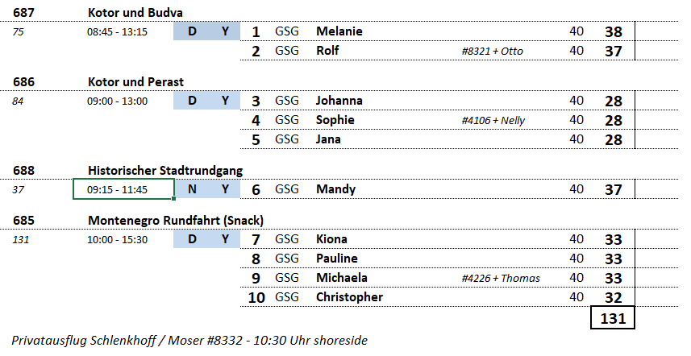

**Sa 16.04. Split / Dalmatien / Kroatien 08:00 - 14:00**

**Split zu Fuß | ca. 2 Std. | Preis 25 €**

Sie lernen eines der bedeutendsten antiken Bauwerke der Stadt kennen, den Diokletianpalast, der das Zentrum der Altstadt bildet. Es handelt sich um einen besonders gut erhaltenen antiken Baukomplex aus römischer Zeit, der seit 1979 zum UNESCO-Weltkulturerbe zählt. Heute sind hier zahlreiche Geschäfte untergebracht. Sie besuchen das Kellergewölbe des Palastes und gehen weiter zur Kathedrale St. Duje, benannt nach dem Schutzheiligen der Stadt. Das Goldene und Silberne Tor werden von außen besichtigt. Rückkehr zum Schiff.

Bitte beachten: Für Gäste mit eingeschränkter Beweglichkeit nicht geeignet. Begrenzte Teilnehmerzahl.

Vorbehaltlich Änderungen Programm/Preis (Stand: Januar 2022)

* Ausflug nach Plan

**Split mit Galeriebesuch | ca. 3,5 Std. | Preis 39 €**

Kurze Panoramafahrt durch Split. Neben romanischen Kirchen und gotischen Kapellen sind verschiedene Museen und Galerien zu sehen. Sie besuchen die Galerie des landesweit bekannten Bildhauers Ivan Meštrović. Die zum UNESCO-Weltkulturerbe zählende Altstadt mit dem Diokletianpalast bildet das Herz der Stadt. Es folgt ein etwa 1,5-stündiger Spaziergang durch das Altstadtviertel, das um den romanischen Palast herum gebaut wurde. Sie besuchen das Kellergewölbe des Palastes und gehen weiter zur Kathedrale St. Duje, benannt nach dem Schutzheiligen der Stadt. Das Goldene und Silberne Tor werden von außen besichtigt. Anschließend Zeit zur freien Verfügung, bevor Sie mit dem Bus zurück zum Hafen fahren.

Bitte beachten: Für Gäste mit eingeschränkter Beweglichkeit nicht geeignet. Begrenzte Teilnehmerzahl.

Vorbehaltlich Änderungen Programm/Preis (Stand: Januar 2022)

* Hat nicht stattgefunden 🡪 zu wenig Anmeldungen

**Salona und Trogir | ca. 4,5 Std. | Preis 39 €**

Fahrt in das nahegelegene Städtchen Solin, das ehemalige Salona, eine römische Hafenstadt, die bereits von den Griechen im 4. Jh. eingenommen wurde. Die Ausgrabungsstätte mit Funden alter Tempel, Bäder und Amphitheater ist die bedeutendste ihrer Art in Kroatien. Nach der Besichtigung fahren Sie weiter entlang der Kroatischen Riviera zur schönen, charmanten Stadt Trogir, welche auf einer kleinen vorgelagerten Insel liegt. Diese Insel ist durch eine Brücke mit dem Festland verbunden. Spaziergang durch die engen und schmalen Gassen, vorbei an pittoresken Steinhäusern, Kirchen und der Stadtmauer zur Hauptsehenswürdigkeit, der im 13. Jh. erbauten St. Laurentius-Kathedrale. Nach etwas Zeit zur freien Verfügung kehren Sie zum Schiff zurück.

Bitte beachten: Für Gäste mit eingeschränkter Beweglichkeit nicht geeignet.

Vorbehaltlich Änderungen Programm/Preis (Stand: Januar 2022)

* Ausflug nach Plan

**Kroatische Riviera | ca. 5 Std. | Preis 55 €**

Busfahrt entlang der Kroatischen Riviera zur reizvollen Stadt Trogir, welche auf einer kleinen vorgelagerten Insel liegt. Diese Insel ist durch eine Brücke mit dem Festland verbunden. Spaziergang durch die engen und schmalen Gassen, vorbei an pittoresken Steinhäusern, Kirchen und der Stadtmauer zur Hauptsehenswürdigkeit, der im 13. Jh. erbauten St. Laurentius-Kathedrale. Nach etwas Freizeit für eigene Erkundungen fahren Sie weiter zu einer nahegelegenen alten Mühle, wo zu traditionellen Gesangsdarbietungen eine Erfrischung gereicht wird. Bevor Sie zurück zum Schiff fahren, gewinnen Sie während einer Rundfahrt Eindrücke der Stadt Split. Während des anschließenden Rundgangs sehen Sie den Diokletianpalast aus dem 3./4. Jh., Mittelpunkt des historischen Stadtteils, und genießen danach noch etwas Freizeit.

Bitte beachten: Für Gäste mit eingeschränkter Beweglichkeit nicht geeignet. Begrenzte Teilnehmerzahl.

Vorbehaltlich Änderungen Programm/Preis (Stand: Januar 2022)

* Ausflug nach Plan

**Krka-Nationalpark | ca. 5 Std. | Preis 59 €**

Der Krka ist ein 72,5 km langer Fluss. Ein Großteil des Flussverlaufes befindet sich im Nationalpark Krka und ist daher geschützt. Im Nationalpark sind 860 Pflanzenarten, über 200 Tierarten sowie zahlreiche Amphibien, Reptilien und Insektenarten beheimatet. Ihr Ausflug führt Sie von Split aus zum schönsten Abschnitt des Nationalparks, dem Skradinski buk. Wasserfälle, Seen und Stromschnellen beherrschen die Landschaft, die man über einen Pfad erkundet. Teile der berühmten Winnetou-Filme wurden in dieser Umgebung gedreht. Ein Aussichtsplateau bietet spektakuläre Ausblicke und neben einer ethnologischen Ausstellung sehen Sie eine alte Mühle, die immer noch in Betrieb ist. Nach einer ca. 1-stündigen Führung genießen Sie knapp 2 Stunden Freizeit für eigene Erkundungen und kehren dann zum Schiff zurück.

Bitte beachten: Für Gäste mit eingeschränkter Beweglichkeit nicht geeignet. Begrenzte Teilnehmerzahl.

Vorbehaltlich Änderungen Programm/Preis (Stand: Januar 2022)

* Bus 5: Zeitangaben zu knapp bemessen, Freizeit im Nationalpark nur ca. 20 min
* Bus 6: der Wasserfall wird bei Andrang und Toilettenstopp erst nach ca. 1,5 Stunden erreicht, in der Ausflugsbeschreibung stehen 2 Stunden Freizeit, dies nicht durchführbar

**Trogir und Burni | ca. 5 Std. | Preis 69 €**

Nach landschaftlich schöner Busfahrt erreichen Sie die Stadt Trogir, deren gesamtes Altstadtviertel 1997 zum Weltkulturerbe erklärt wurde. Trogir stellt einen gut erhaltenen, romanisch-gotischen Komplex dar mit Stadtmauer, Kirchen und einer Reihe von Wohnhäusern im Stil der Romanik, Gotik, Renaissance und des Barocks. Nach einem ausführlichen Rundgang haben Sie etwas Zeit für eigene Erkundungen. Anschließend schöne Landschaftsfahrt in das pittoreske Dorf Burni. Hier erleben Sie eine folkloristische Darbietung und kosten traditionelle Spezialitäten und lokalen Wein. Nach etwa 45 Minuten Aufenthalt fahren Sie zurück zum Schiff.

Bitte beachten: Begrenzte Teilnehmerzahl.

Vorbehaltlich Änderungen Programm/Preis (Stand: Januar 2022)



Liebe Grüße von Bord

Jenny und Wolfgang

* Ausflug nach Plan